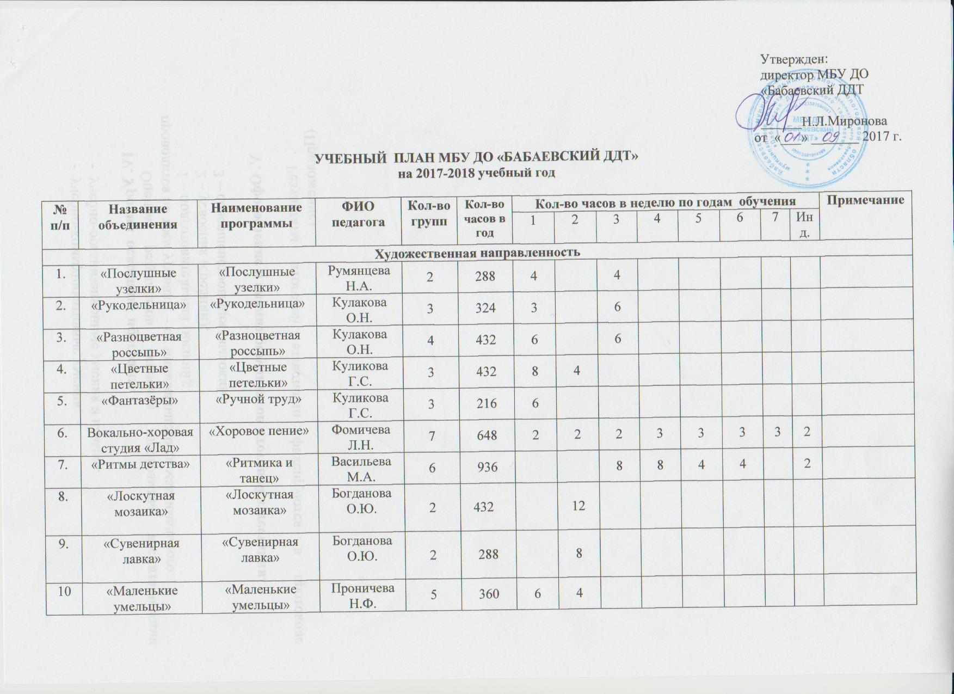
11. | «Лоскутик» | «Лоскутик» | Проничева Н.Ф. | 2 | 288 | 4 | 4
12. | «Рядок да петелька» | «Рядок да петелька» | Кузнецова Л.Н. | 1 | 144 | 4
13. | «Мир моих увлечений» | «Мир моих увлечений» | Кузнецова Л.Н. | 1 | 144 |  | 4
14. | «Гитара» | «Основы игры на гитаре» | Васильева А.Н. | 4 | 288 | 2 | 6
 |  |  | Всего: | 45
Социально-педагогическая направленность
15. | «Жаворонки» | «Играем вместе» | Кондратьева Н.А. | 3 | 396 | 8 |  |  |  |  |  |  | 3
16. | «Плетение из бересты» | «Плетение из бересты» | Синявина Т.А. | 4 | 432 | 4 | 4 |  |  |  |  |  | 4
17. | ДОО «Штурм» | ДОО «Штурм» | Гилевская И.В. | 2 | 216 | 6
18. | Волонтерский отряд «Пион» | «Основы организации волонтёрской деятельности» | Гилевская И.В. | 1 | 144 | 4
19. | «Игротека» | «Играем весело» | Гилевская И.В. | 4 | 288 | 8
20. | «Знатоки дорог» | «Юные инспекторы дорожного движения» | Рассолова Л.А. | 2 | 288 | 8
 |  |  | Всего: | 16
Туристско-краеведческая направленность
21. | «Юный архивист» | «Архивист» | Васильева А.Н. | 1 | 108 | 3
22. | «Юные краеведы» | «Моя родословная» | Веселова Т.В. | 4 | 576 | 16
23. | «Забава» | «Основы народной культуры» | Васильева А.Н. | 2 | 144 |  | 4
24. | «Воробейко» | «Традиционный народный календарь» | Веселова Т.В. | 2 | 144 | 4
 |  |  | Всего: | 9
Естественнонаучная направленность
25. | «Аленький цветочек» | «Аленький цветочек» | Проничева Н.Ф. | 1 | 144 | 4
26. | «Цветоводство» | «Комнатное цветоводство» (краткосрочная) | Васильева А.Н. | 1 | 24 | 2
27. | «Бионавты» | «Бионавты» | Кузнецова Т.В. | 1 | 36 | 1
 |  |  | Всего: | 3
Техническая направленность
28. | «Роботино» | «Роботино» | Корнишова Н.В. | 2 | 72 |  | 4
29. | «Роботино» | «Образовательная робототехника на базе конструктора «LEGO WeDo» | Корнишова Н.В. | 2 | 72 | 2
30. | «Бумажная фантазия» | «Модульное оригами» (краткосрочная) | Проничева Н.Ф. | 2 | 48 | 4
31. | «Самоделкин» | «Самоделкин» (краткосрочная) | Богданова О.Ю. | 1 | 24 | 2
 |  |  | Всего: | 7
Всего групп: |  |  |  | 80

